**BÁO CÁO TUẦN**

NHÓM: 2

Thành viên:

110117051 – Đổ Trọng Hảo

110117048 – Võ Lê Khánh Duy

Chủ đề: **Quản lý công tác thực tập tốt nghiệp**

|  |  |  |  |  |
| --- | --- | --- | --- | --- |
| Stt | Từ ngày đến ngày | Nội dung thực hiện | Kết quả đạt được  (CÓ SẢN PHẦM CỤ THỂ, KHÔNG GHI CHUNG CHUNG) | Người thực hiện |
|  | Tuần 1 | Tìm hiểu chủ đề: ai sử dụng hệ thống (tác nhân tác động hệ thống) | -Người trực tiếp hướng dẫn sinh viên tại nơi thực tập (người kỹ thuật và chấm tinh thần thái độ).  -Sinh viên  -Giảng viên  -Lãnh đạo khoa  -Lãnh đạo bộ môn  -Lãnh đạo đơn vị | Võ Lê Khánh Duy  Đổ Trọng Hảo |
|  | Tuần 2 | Quyền sử dụng hệ thống cả tác nhân (thêm, xóa, sửa, xem) | **-Người trực tiếp hướng dẫn sinh viên nơi thực tập (người kỹ thuật và chấm tinh thần thái độ).**  +Thêm, sửa, xóa báo cáo thực tập, nhận xét đánh giá và kết quả thức tập.  +Xem danh sách thực tập của trường và báo cáo của sinh viên tại nơi thực tập này.  **-Sinh viên**  + Xem danh sách thực tập của trường và báo cáo của chính sinh viên đó và kinh phí hổ trợ.  **-Giảng viên**  + Xem danh sách thực tập của trường và báo cáo của từng sinh viên.  +Thêm, sửa, xóa, chấm đánh giá, kết quả của sinh viên được phân công.  **-Lãnh đạo khoa**  + Xem danh sách thực tập của trường và báo cáo của từng sinh viên  + Thêm, sửa, xóa danh sách sinh viên thực tập, nơi thực tập của sinh viên thuộc khoa đó và kinh phí hổ trợ sinh viên thực tập.  **-Lãnh đạo bộ môn**  + Xem danh sách thực tập của trường và báo cáo của từng sinh viên.  **-Lãnh đạo đơn vị**  + Xem danh sách thực tập của trường và các kết quả chấm thực tập của đơn vị đó.  + Thêm, sửa, xóa chấm đánh giá sinh viên được thực tập tại đơn vị đó. | Võ Lê Khánh Duy  Đổ Trọng Hảo |
|  | Tuần 3 | Phân tích thực thể | Tuần 3 |  |
|  | Tuần 4 | Phân tích mối quan hệ, bảng số | Tuần 4 |  |
|  | Tuần 5 | Mô hình quan hệ | Tuần 5 |  |
|  | Tuần 6 | Thiết kế cấu trúc bảng |  |  |
|  | Tuần 7 | Chọn dữ liệu mẫu thử |  |  |
|  | Tuần 8 | Tạo cơ sở dữ liệu và nhập dữ liệu mẫu thử |  |  |

# Tuần 3: Phân tích thực thể

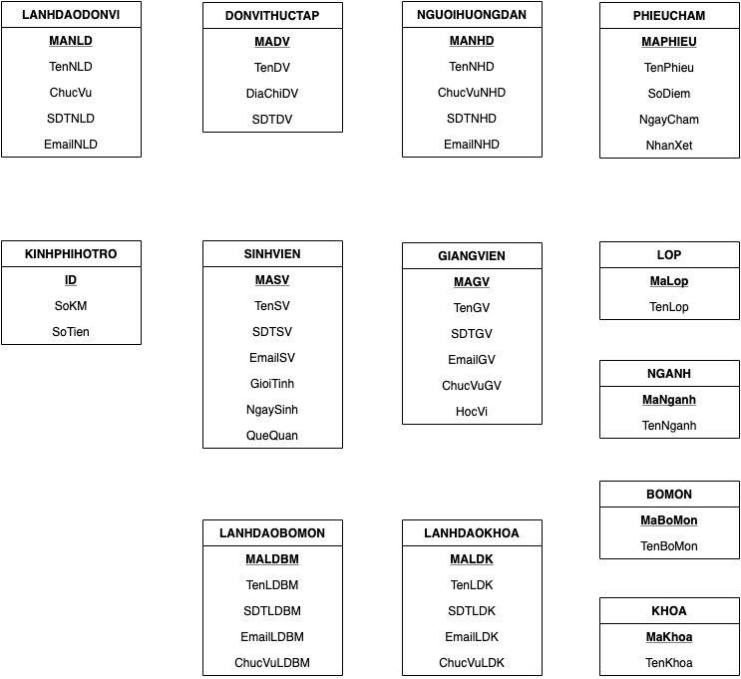

# Tuần 4: Phân tích mối quan hệ, bảng số

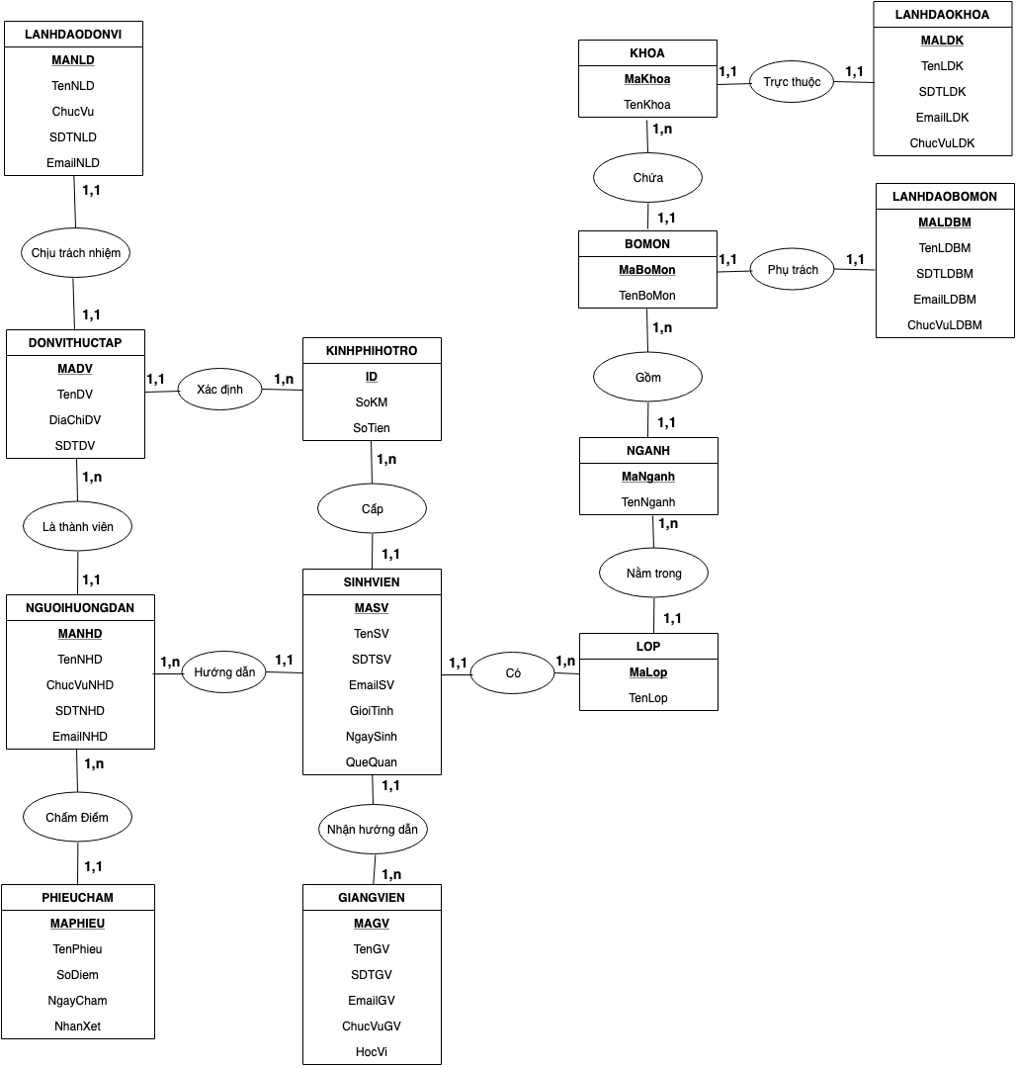

# Tuần 5. Mô hình quan hệ

**KHOA**(MaKhoa, TenKhoa)

**BOMON**(MaBoMon, TenBoMon, MaKhoa)

**NGHANH**(MaNganh, TenNganh, MaBoMon)

**LOP**(MaLop, TenLop, MaNganh)

**GIANGVIEN**(MAGV, TenGV, SDTGV, EmailGV, ChucVuGV, HocVi)

**SINHVIEN**(MASV, TenSV, SDTSV, EmailSV, GioiTinh, NgaySinh, QueQuan, MAGV, MaLop, MANHD)

**LANHDAOBOMON**(MALDBM, TenLDBM, SDTLDBM, EmailLDBM, ChucVuLDBM)

**LANHDAOKHOA** (MALDK, TenLDK, SDTLDK, EmailLDK, ChucVuLDK)

**DONVITHUCTAP**(MADV, TenDV, DiaChiDV, SDTDV, ID)

**NGUOIHUONGDAN**(MANHD, TenNHD, ChucVuNHD, SDTNHD, EmailNHD, MADV)

**LANHDAODONVI**(MANLD, TenNLD, ChucVu, SDTNLD, EmailNLD)

**PHIEUCHAM**(MAPHIEU, TenPhieu, SoDiem, NgayCham, NhanXet, MANHD)

**KINHPHIHOTRO**(ID, SoKM, SoTien, MASV)